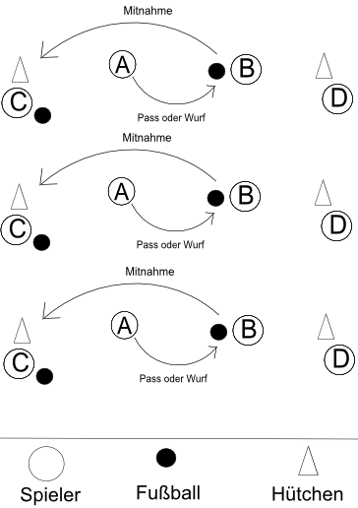
„Mitnahme flacher und hoher Bälle“
Material
Pro 4er-Gruppe 2 Bälle und 2 Hütchen

Beschreibung
Es werden 4er-Gruppen gebildet. Spieler A steht in der Mitte der beiden Hütchen. Spieler B ist der aktive Spieler. Er läuft von einem Hütchen in Richtung A. A spielt B den Ball zunächst flach (in einer 2. Runde hoch zu). B nimmt den Ball direkt mit zur gegenüberliegenden Seite. In dieser Zeit spielt C den zweiten Ball zu A. A passt bzw. wirft diesen Ball nun zu B, wenn dieser, nachdem er um das Hütchen gelaufen ist und C den Ball gegeben hat, wieder in Richtung A läuft. Spieler C und D sorgen demnach nur dafür, dass A ständig einen Ball hat.

Die Spieler wechseln mit der Zeit ihre Positionen.

